Министерство образования Республики Беларусь Учреждение образования
«Брестский государственный технический университет» Кафедра ИИТ

Лабораторная работа №2
По дисциплине: «обработка изображений в интеллектуальных системах»
По теме:« Конструирование моделей на базе предобученных нейронных сетей»

Выполнил : студент 4 курса
группы ИИ-25
Редькович С. В.
Проверила: Андренко К.В.

Брест 2026

Ход работы
Вариант 9

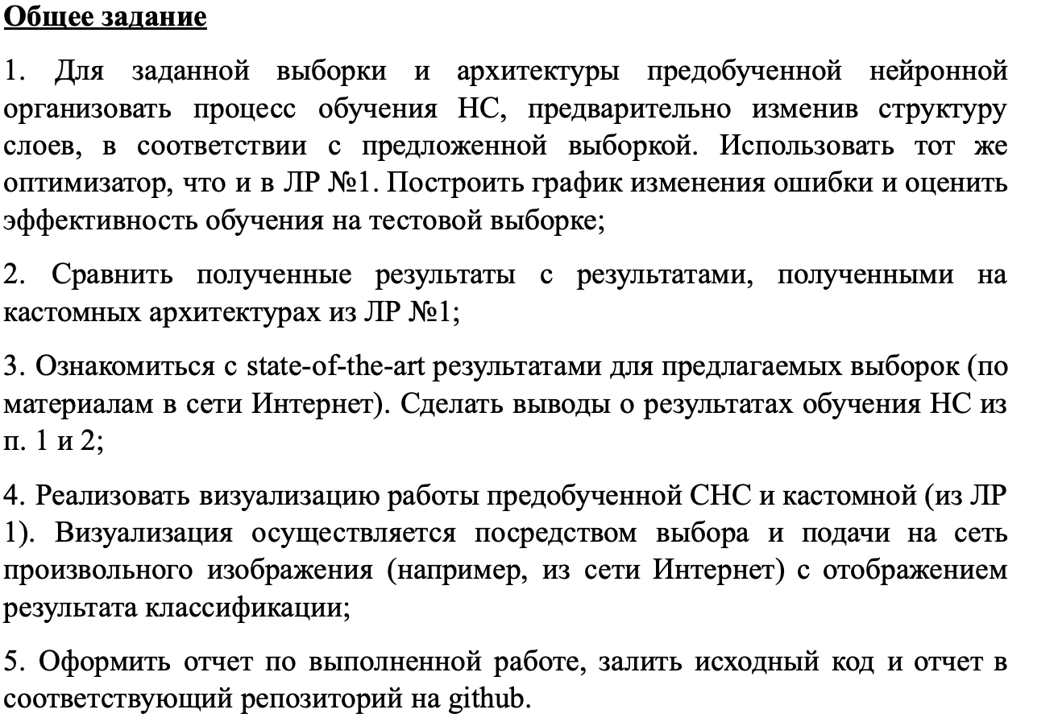

Процесс обучения сети:
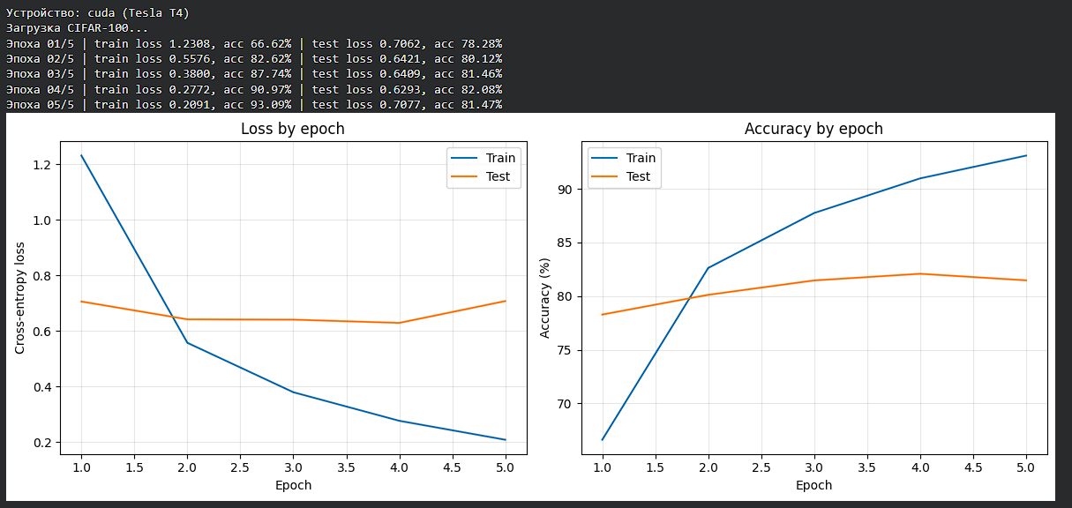

Предсказания:

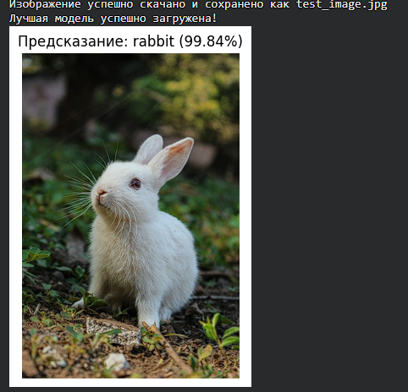

Сравнение:

Дообученная предобученная DenseNet121 показала на CIFAR-100 высокую точность благодаря глубоким плотным связям и извлечению признаков из ImageNet, в то время как кастомная СНС на том же CIFAR-100 с оптимизатором Adam обучалась с нуля. Прямое сравнение корректно по методологии: обе модели решают одну и ту же многоклассовую задачу со 100 классами на одинаковом наборе данных.
Предобучение на ImageNet обеспечивает быструю сходимость, меньшее переобучение и высокое качество на сложной выборке с обилием мелких объектов и классов (100 штук), используя мощную и сбалансированную сверточную архитектуру DenseNet121.
Относительно SOTA для CIFAR-100 учебная модель DenseNet121 закономерно уступает лучшим мировым результатам (где точность превышает 80–90% за счёт продвинутых архитектур, ансамблей и сильных аугментаций). Разрыв у кастомной сети из ЛР №1 еще больше, так как она обучалась с нуля на сложнейшей выборке CIFAR-100 с ограничением по числу параметров и простой архитектуре.
Для улучшения результатов ЛР №2 (DenseNet121) можно добавить более мощные аугментации (например, RandAugment или Mixup), использовать шедулер изменения скорости обучения (Cosine Annealing) и подбирать гиперпараметры под особенности CIFAR-100.
Для улучшения кастомной СНС из ЛР №1 помогли бы добавление остаточных связей (ResNet-like блоки), нормализация батча (BatchNorm) и более сильная аугментация, но в рамках учебного задания с простой архитектурой значительное отставание от предобученных сетей вполне ожидаемо.
Вывод: реализовал нейросетевой классификатор на датасете STL-10

